INDICAÇÃO nº 138 / 2022

Súmula: - Solicita Providências do Executivo junto a Secretaria Municipal de Infraestrutura e Serviços Urbanos Manutenção de Sarjetão na Rua Nelson Maciel com a Rod. Eng. Rene Bendito da Silva (ao lado da Empresa Fa-aço) – Jd. Briquet – Itapevi – SP.

INDICO à Mesa, após ouvido o Douto Plenário na forma regimental vigente, seja oficiado ao Excelentíssimo Senhor Igor Soares Prefeito Municipal, providencias junto à Secretaria Municipal de Infraestrutura e Serviços Urbanos Manutenção de Sarjetão na Rua Nelson Maciel com a Rod. Eng. Rene Bendito da Silva (ao lado da Empresa Fa-aço) – Jd. Briquet – Itapevi – SP.
Justificativa
Senhor Presidente:-
Senhores Vereadores:-

Trata-se de uma solicitação dos moradores, através deste vereador, pois com o grande tráfego de veículos no local, vem danificando o Sarjetão, deixando água empoçada, causando transtornos, principalmente para os pedestres, visto que correm o risco de se contaminar ao passar pela água suja e parada.
Sala das Sessões Bemvindo Moreira Nery, 25 de janeiro de 2022.
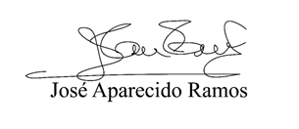
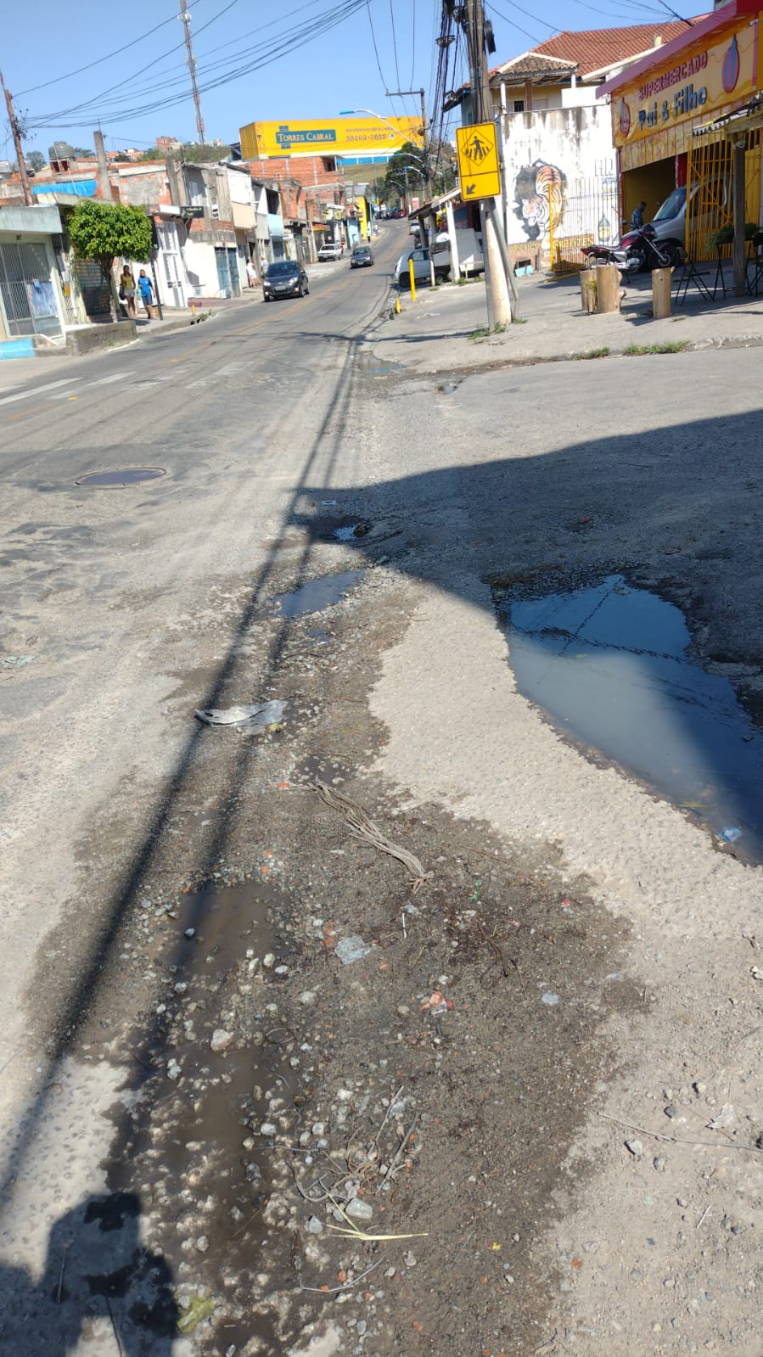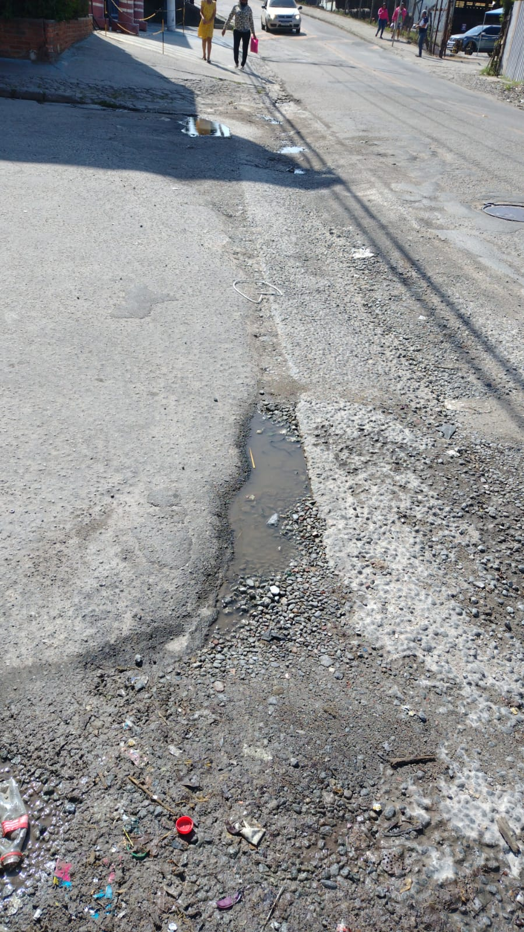
Manutenção de Sarjetão na Rua Nelson Maciel com a Rod. Eng. Rene Bendito da Silva (ao lado da Empresa Fa-aço) – Jd. Briquet

